OA 9 | 6. Une las tarjetas con el mismo resultado.  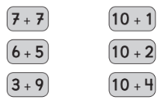 | 1° Básico  Tomo 2  Capítulo 10  Adición de números mayores que 10

